**Муниципальное автономное общеобразовательное учреждение**

**«Школа № 125»**

**Автозаводский район**

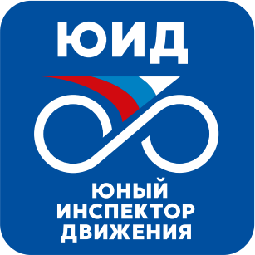

**Паспорт**

отряда ЮИД

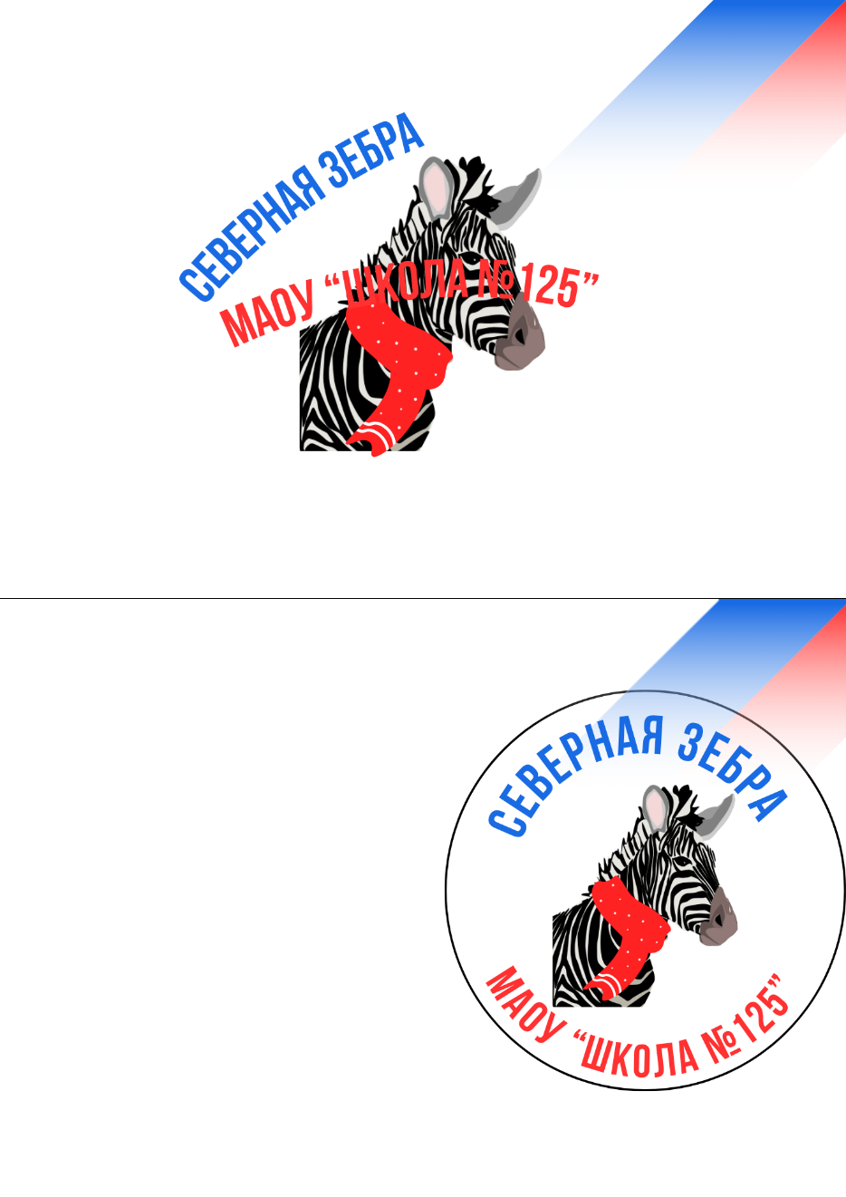**«Северная зебра»**

город Нижний Новгород

2024

Территория: **город Нижний Новгород Автозаводский район**

Образовательная организация: **Муниципальное автономное общеобразовательное учреждение «Школа № 125»**

Руководитель отряда ЮИД: **Мельникова Елена Владимировна**

Название отряда ЮИД МАОУ «Школа № 125»: **«Северная зебра»**

Командир отряда: **Конькова Е.**

Количественный состав отряда ЮИД: **15 человек (учащиеся 5, 7, 8 классов)**

Списочный состав отряда ЮИД:

1. Конькова Е.
2. Кафтасьев М.
3. Бодякшин А.
4. Власов А.
5. Кузина С.
6. Коробова Ю.
7. Лебедева В.
8. Сычева Е.
9. Батарина Д.
10. Хохлов И.
11. Желудков А.
12. Сычева Е.
13. Сиксимова К.
14. Бодякшин Т.
15. Тяпин О.

|  |  |
| --- | --- |
| **Девиз отряда ЮИД:** | **«Зебра знает, зебра может , зебра всем всегда поможет, потому что знает как – переходить дорогу и увидеть знак»** |